PREISANGEBOT NOVEMBER

Konvecteur auf Füsse
(EL-CO-003)

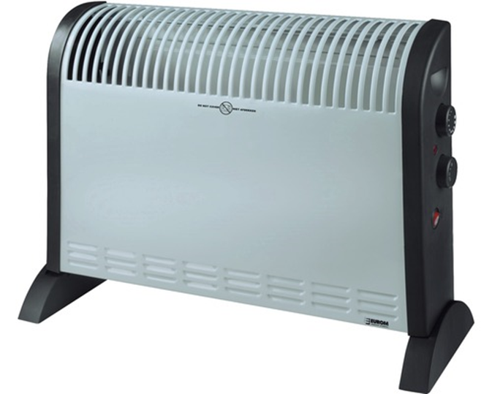
Merkmale:
Thermostat, Überhitzungsschutz, Sicherheitsabschaltung bei Umkippen, Ventilator
4-stufige Heizstufen, kalt, 750, 1250 oder 2000 Watts.
Spannung : 230V
Material Gehäuse : Mettal, Kunststoff

Grösse:
Höhe : 390 mm
CHF 29.- Exkl. MwSt.
Breite : 560 mm
Tiefe : 140 mm

Plastikstuhl
(ISO007)
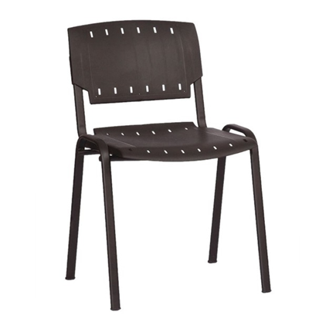
Merkmale:
Sitz und Rücken aus Polypropylen
Farbe schwarz
4 Stahl Füsse lackiert in schwarzem Epoxy
Stapel

Grösse :
Höhe : 81 cm
Breite : 55 cm
Tiefe : 55 cm
CHF 19.- Exkl. MwSt.

BESTELLSCHEIN
Ich möchte eine Dokumentation erhalten
Ich möchte einen Vertreter treffen
Ich bestelle :
…… Konvektor auf Füsse – EL-CO-003 – CHF 29.- Exkl. MwSt.
…… Plastikstuhl – ISO007 – CHF 19.- Exkl. MwSt.

Lieferadresse :
Name, Vorname : …………………………………………………………………………
Adresse : ………………………………………………………………………………………….
Telefonnummer :….…………………………………………………………………………….
E-mail : ………………………………………………………………………………………….

Rechnungsadresse :
Name, Vorname : …………………………………………………………………………
Adresse : ………………………………………………………………………………….
Telefonnummer :……………………………………………………………………………….
E-mail : ………………………………………………………………………………………….

UNTERSCHRIFT

